Лабораторная работа №4  «Управление задачами и сроками. Диаграмма Ганта проекта» | Выполнил:
 | Группа:
 | Преподаватель: | Заборовская Н. Г.
 | Дата выполнения:
 | Оценка

Цель работы
Сформировать навык визуализации стратегического плана ИИ-проекта в формате дорожной карты с отражением ключевых этапов, сроков и зон ответственности.

Задачи работы
В рамках лабораторной работы необходимо:
- провести сравнительный анализ систем управления проектами;
- выполнить высокоуровневую декомпозицию проекта на пакеты работ;
- определить логические зависимости между пакетами работ;
- оценить продолжительность и ресурсное обеспечение ключевых задач;
- визуализировать стратегический план проекта в Kaiten в виде дорожной карты, Kanban-доски и диаграммы Ганта;
- подготовить отчет со скриншотами выполненных действий.

Ход работы

1. Анализ систем планирования
На первом этапе был выполнен сравнительный анализ систем управления проектами. В качестве объектов сравнения были выбраны Kaiten и WEEEK. Анализ проводился по следующим критериям: назначение и область применения, класс системы, стоимость, функциональные возможности, преимущества и недостатки. Такой формат сравнения соответствует требованиям лабораторной работы.
По результатам анализа для дальнейшей работы был выбран Kaiten, поскольку данная система поддерживает построение Story Map, работу с Kanban-досками и визуализацию сроков в формате Timeline, что особенно удобно для представления дорожной карты проекта и управления задачами в рамках учебного AI-проекта.

2. Создание пространства проекта в Kaiten
В Kaiten было создано отдельное пространство для проекта «Онлайн-сервис ИИ-редактирования изображений с функцией переноса пользовательского стиля». В рамках данного пространства была организована дальнейшая работа по декомпозиции проекта, постановке задач и визуализации сроков.
Создание пространства позволило объединить в одном рабочем контуре стратегическую дорожную карту, тактическую доску задач и календарное представление проекта. Данный шаг соответствует этапу подготовки и создания пространства, указанному в методических материалах.

3. Построение User Story Map
На следующем этапе была сформирована User Story Map как стратегическая дорожная карта проекта. В верхней части карты были выделены ключевые пользовательские активности:
- регистрация;
- загрузка изображения;
- загрузка референсов;
- выбор режима обработки;
- применение стилизации;
- просмотр результата;
- скачивание результата;
- история обработок.
Под каждой активностью были размещены пользовательские истории, сформулированные по шаблону:
«Как [тип пользователя], я хочу [действие], чтобы [цель]». Такой способ декомпозиции соответствует требованиям лабораторной работы и позволяет перейти от общего пользовательского пути к более конкретным задачам реализации.
Далее карта была разделена на релизы. В первый релиз (MVP) были включены базовые функции: регистрация, загрузка изображений и референсов, перенос пользовательского стиля, предпросмотр и скачивание результата. Во второй релиз были вынесены функции расширенного редактирования и история обработок. Использование MVP в рамках Story Map также предусмотрено методическими указаниями лабораторной работы.

4. Создание Kanban-доски
После формирования стратегической карты проекта была создана Kanban-доска для тактического управления задачами. На доске были настроены колонки:
- Бэклог;
- Анализ;
- В разработке;
- Тестирование;
- Готово.
В качестве основных карточек задач были созданы:
- спроектировать экран регистрации;
- реализовать форму авторизации;
- реализовать загрузку исходного изображения;
- реализовать валидацию форматов изображений;
- реализовать загрузку референсов;
- настроить модуль стилизации;
- реализовать предпросмотр результата;
- реализовать скачивание итогового файла;
- реализовать хранение истории обработок;
- провести тестирование пользовательских сценариев.
Таким образом, стратегическая карта была связана с конкретными рабочими задачами проекта, что соответствует требованиям лабораторной работы по привязке Story Map к Kanban-доске.

5. Визуализация сроков в Timeline
Для представления календарного плана проекта был использован раздел Timeline в Kaiten, который позволяет визуализировать сроки выполнения задач в формате диаграммы Ганта. Для каждой карточки были установлены дата начала и дата окончания.
Сроки были распределены в рамках общего периода проекта с 14.04.2026 по 30.06.2026. Последовательность задач была выстроена в логике разработки продукта: от проектирования интерфейса и базовых функций до настройки ИИ-модуля, организации хранения результатов и пользовательского тестирования.
Использование Timeline позволило представить проект в виде наглядной временной шкалы и обеспечить контроль последовательности выполнения задач. Такой подход полностью соответствует требованиям этапа визуализации сроков, указанного в лабораторной работе.

6. Распределение ответственности
Для ключевых задач проекта были определены ответственные исполнители. Распределение ответственности было выполнено в соответствии с ролевой моделью, сформированной в предыдущих лабораторных работах. В работе использовались следующие роли:
- руководитель проекта;
- backend-разработчик;
- frontend-разработчик;
- ML-инженер;
- UX/UI-дизайнер;
- тестировщик.
Например, задача проектирования экрана регистрации была закреплена за UX/UI-дизайнером, задачи реализации формы авторизации, предпросмотра и скачивания результата — за frontend-разработчиком, задачи загрузки изображений, референсов и хранения истории — за backend-разработчиком, настройка модуля стилизации — за ML-инженером, а тестирование пользовательских сценариев — за тестировщиком. Общий контроль выполнения задач осуществлял руководитель проекта.

Вывод
В ходе выполнения лабораторной работы №4 был построен план управления задачами и сроками проекта «Онлайн-сервис ИИ-редактирования изображений с функцией переноса пользовательского стиля». Для проекта были выполнены анализ систем планирования, декомпозиция пользовательского пути, формирование Story Map, создание Kanban-доски, настройка диаграммы Ганта и распределение ответственности между участниками команды.
В результате работы была получена наглядная дорожная карта проекта, позволяющая связать стратегические цели продукта с конкретными задачами, сроками их выполнения и ответственными исполнителями. Выполнение лабораторной работы позволило закрепить навыки визуального планирования, декомпозиции проекта и управления сроками в цифровой среде.

Приложение
Создание новой доски для выполнения ЛР №4:
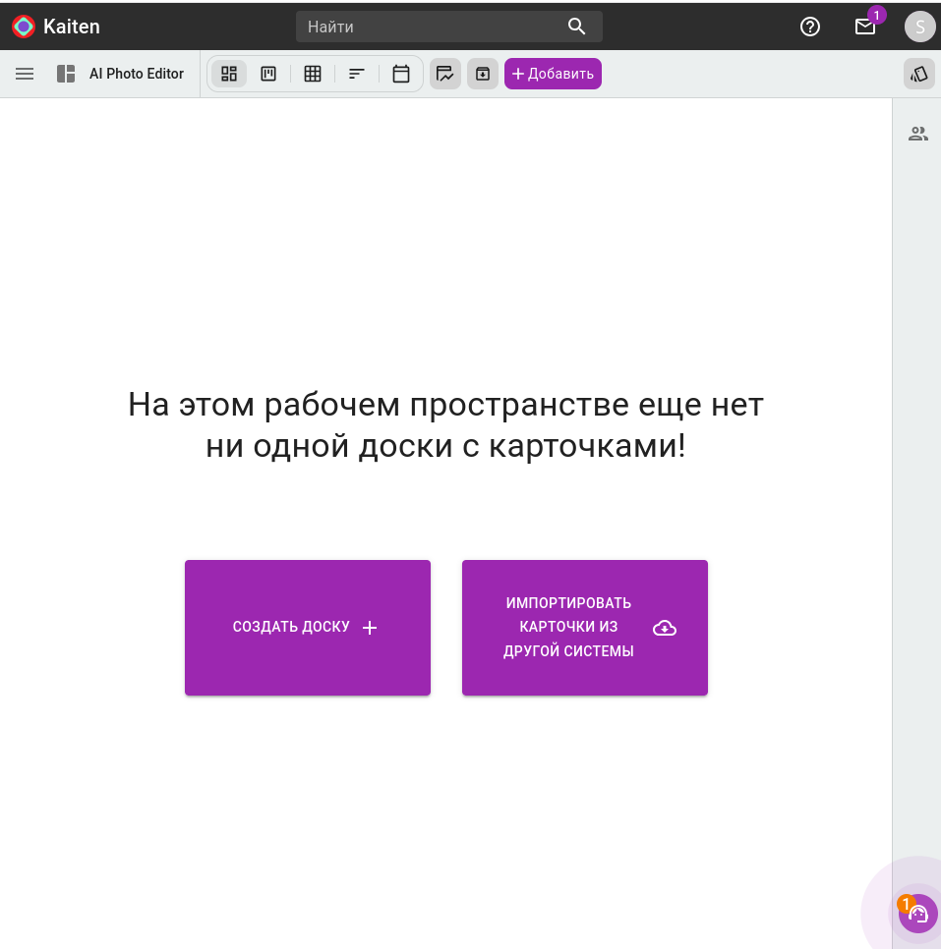
Название и описание проекта: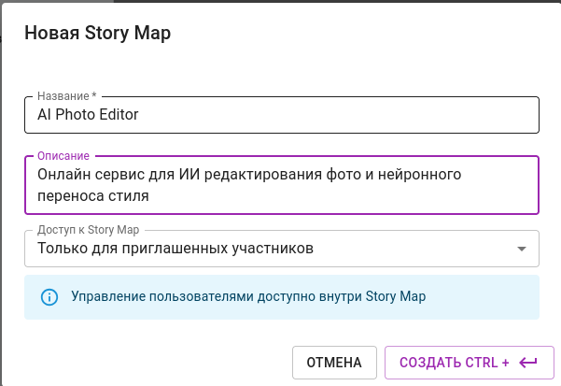
Истории пользователей:

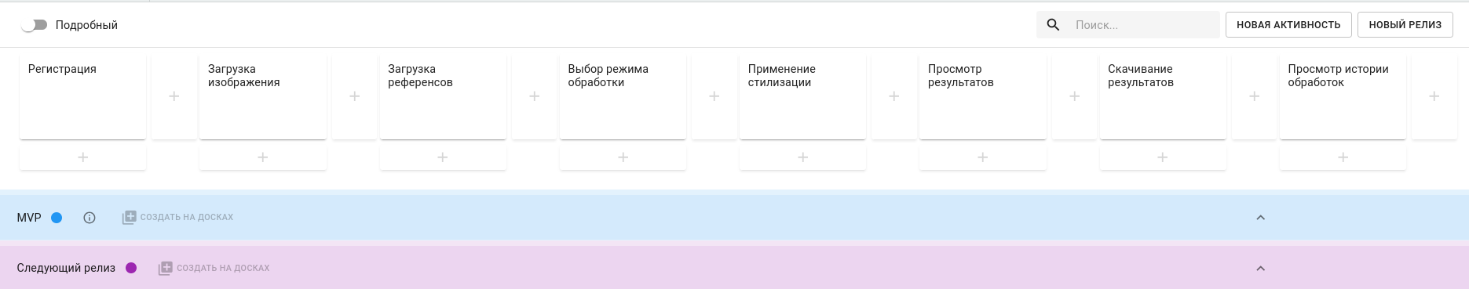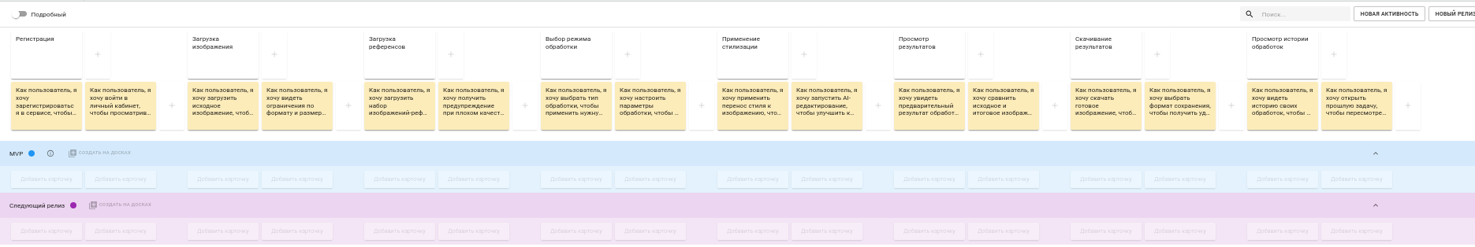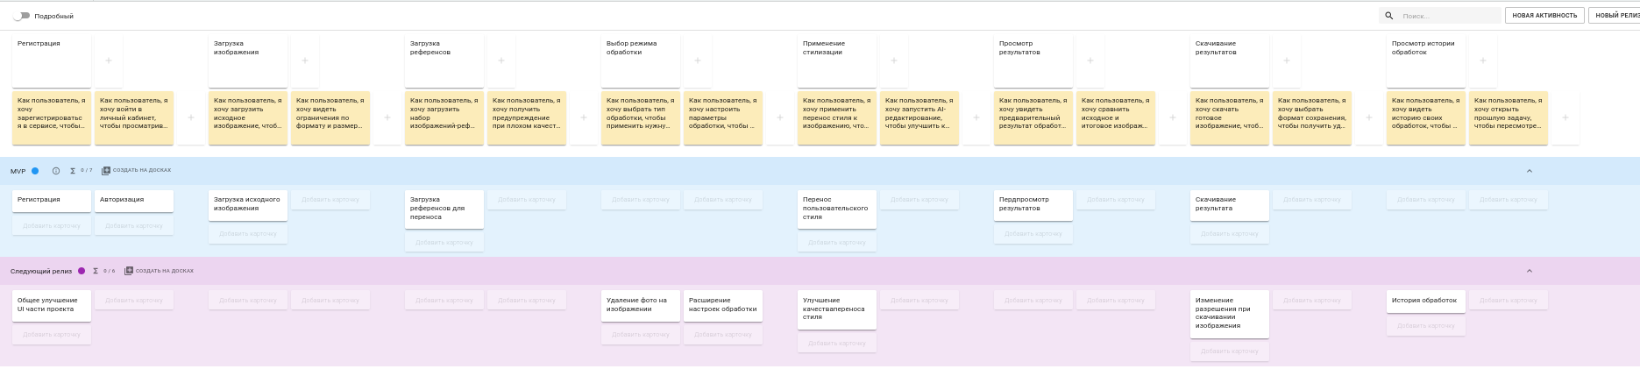
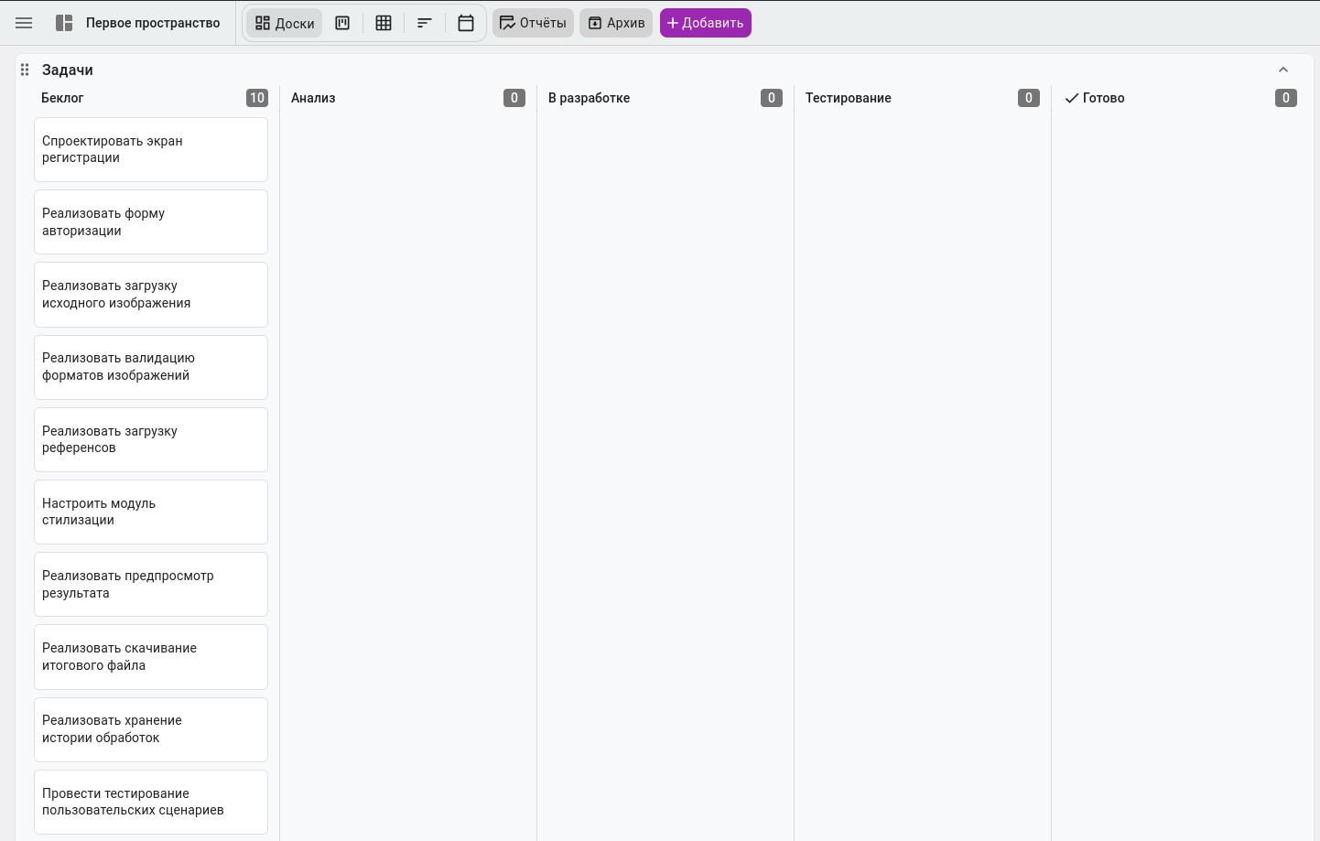
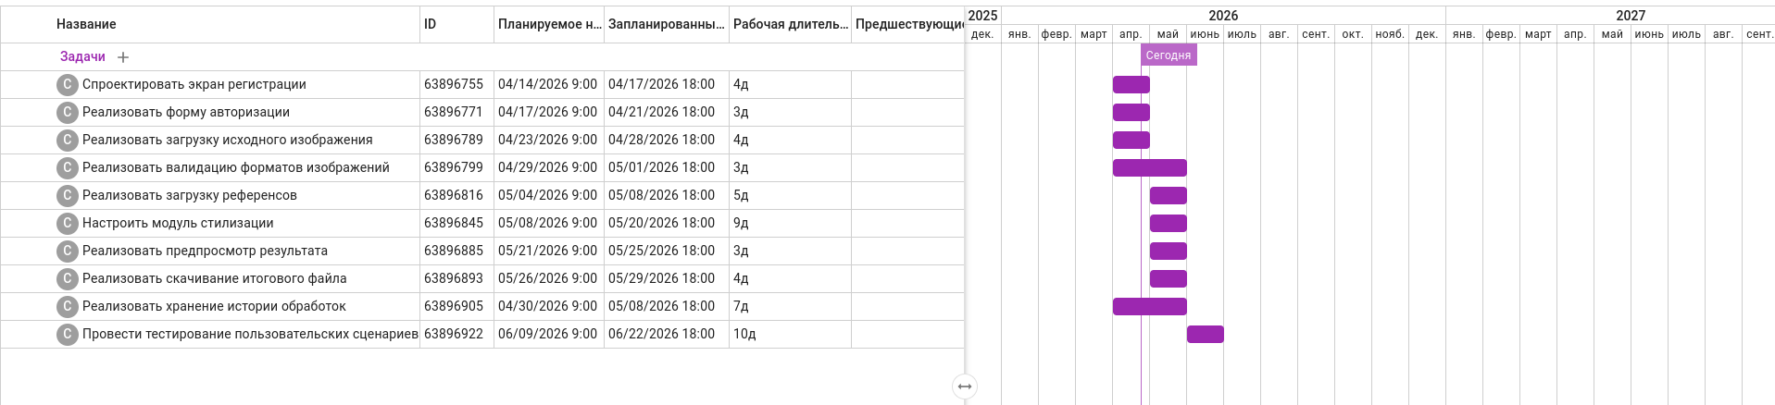

Ответственные за этапы / задачи
Задача | Ответственный
Спроектировать экран регистрации | UX/UI-дизайнер
Реализовать форму авторизации | Frontend-разработчик
Реализовать загрузку исходного изображения | Backend-разработчик
Реализовать валидацию форматов изображений | Backend-разработчик
Реализовать загрузку референсов | Backend-разработчик
Настроить модуль стилизации | ML-инженер
Реализовать предпросмотр результата | Frontend-разработчик
Реализовать скачивание итогового файла | Frontend-разработчик
Реализовать хранение истории обработок | Backend-разработчик
Провести тестирование пользовательских сценариев | Тестировщик

